

操作系统上机实验报告

题目：读者写者问题的解决和实现

学生姓名 邹伟伟
学院名称 计算机学院
专 业 计算机科学与技术
时 间 2012-12-15

一、需求分析
此程序中的需求分析如下：
- 任意多个读进程可以同时读这个文件, 则如果一个读者申请进行读操作时
已有另一读者正在进行读操作，该读者可直接开始读操作；

- 一次只有一个写进程可以往文件中写；

- 如果一个写进程正在进行操作，禁止任何读进程文件。

易得，读者-写者问题的读写操作限制如下：

写-写互斥 读-写互斥 读-读允许

具体在实现的过程中，根据读者写者的总数开出的进程之间没有读者优先还是写者优先的严格要求，因此当有一个读写进程序列时，cpu对他们的分配没有优先原则，在程序运行中结果会是不一样的，这取决于同一时间哪个进程运行的快，那么这个进程首先获得对缓冲区的访问权。

二、概要设计
首先，要定义一个结构体用来存放读者或写者的信息，包括id号，开始时间和工作时间等。
typedef struct _Person
{
HANDLE m_hThread;//定义处理线程的句柄
int m_nType;//进程类型（读写）
int m_nStartTime;//开始时间
int m_nWorkTime;//运行时间
int m_nID;//进程号
}Person;
2个信号量：HANDLE g_hReadSemaphore;//读者信号
HANDLE g_hWriteSemaphore;//写者信号
然后最重要的是进程的函数：
DWORD WINAPI ReaderProc(LPVOID lpParam)//读过程
{
Person *pPerson = (Person*)lpParam;
// wait for the start time
while(g_CurrentTime != pPerson->m_nStartTime)
{ }
printf("Reader %d is Requesting ...\n",pPerson->m_nID);
printf("\n\n************************************************\n");
// wait for the write request
WaitForSingleObject(g_hReadSemaphore,INFINITE);
if(g_NumOfReading ==0)
{
WaitForSingleObject(g_hWriteSemaphore,INFINITE);
}
g_NumOfReading++;
ReleaseSemaphore(g_hReadSemaphore,1,NULL);
pPerson->m_nStartTime = g_CurrentTime;
printf("Reader %d is Reading the Shared Buffer...\n",pPerson->m_nID);
printf("\n\n************************************************\n");
while(g_CurrentTime <= pPerson->m_nStartTime + pPerson->m_nWorkTime)
{}
printf("Reader %d is Exit...\n",pPerson->m_nID);
printf("\n\n************************************************\n");
//WaitForSingleObject(g_hReadSemaphore,INFINITE);
g_NumOfReading--;
if(g_NumOfReading == 0)
{ReleaseSemaphore(g_hWriteSemaphore,1,NULL);//此时没有读者，可以写
}
//ReleaseSemaphore(g_hReadSemaphore,1,NULL);
if(pPerson->m_nID == 4) finished = true; //所有的读写完成
ExitThread(0);
return 0;
}
DWORD WINAPI WriterProc(LPVOID lpParam)
{
Person *pPerson = (Person*)lpParam;
// wait for the start time
while(g_CurrentTime != pPerson->m_nStartTime)
{}
printf("Writer %d is Requesting ...\n",pPerson->m_nID);
printf("\n\n************************************************\n");
WaitForSingleObject(g_hWriteSemaphore,INFINITE);
// modify the writer's real start time
pPerson->m_nStartTime = g_CurrentTime;
printf("Writer %d is Writting the Shared Buffer...\n",pPerson->m_nID);
while(g_CurrentTime <= pPerson->m_nStartTime + pPerson->m_nWorkTime)
{}
printf("Writer %d is Exit...\n",pPerson->m_nID);
printf("\n\n************************************************\n");
//g_NumOfWriteRequest--;
ReleaseSemaphore(g_hWriteSemaphore,1,NULL);
if(pPerson->m_nID == 4) finished = true;//所有的读写完成
ExitThread(0);
return 0;
}
bool CreateReader(int StartTime,int WorkTime,int ID)
{
DWORD dwThreadID;
if(g_NumPerson >= MAX_PERSON)
return false;
Person *pPerson = &g_Persons[g_NumPerson];
pPerson->m_nID = ID;
pPerson->m_nStartTime = StartTime;
pPerson->m_nWorkTime = WorkTime;
pPerson->m_nType = READER;
g_NumPerson++;
// Create an New Thread
pPerson->m_hThread= CreateThread(NULL,0,ReaderProc,(LPVOID)pPerson,0,&dwThreadID);
if(pPerson->m_hThread == NULL)
return false;
return true;
}
关于上面两个函数的说明：
对于读者：一个读者是否能访问缓冲区，假如在它前面已经有读者在访问，那么该读者直接访问缓冲区；假如此前没有读者在访问缓冲区，那么该读者首先看有没有写者正在访问缓冲区，通过这句话实现：if(g_NumOfReading ==0)
{
WaitForSingleObject(g_hWriteSemaphore,INFINITE);
}
如果有写者正在写，那么该读者继续等待，否则该读者将访问缓冲区，并且通过上面那句代码以后得写者只能等待直到该读者工作完成，还有，该读者一旦获得访问权，通过这两句代码：g_NumOfReading++;
ReleaseSemaphore(g_hReadSemaphore,1,NULL);
告诉后面的读者他们可以直接访问缓冲区。

对于写者：
一次只能一个写者进行写操作，所以设计起来写者过程简单些，写者只关心信号量g_hWriteSemaphore，假如前面有读者正在读，通过读者函数，写者信号量g_hWriteSemaphore被置为0，该写者只能等待至所有读者读完，如果前面有写者，该写者更不能访问缓冲区了。

三、详细设计
#include <windows.h>
#include <ctype.h>
#include <stdio.h>
#include <string.h>
#include <stdlib.h>
#include <malloc.h>
#define MAX_PERSON 100
#define READER 0 //读者
#define WRITER 1 //写者
#define END -1
#define R READER
#define W WRITER
typedef struct _Person
{
HANDLE m_hThread;//定义处理线程的句柄
int m_nType;//进程类型（读写）
int m_nStartTime;//开始时间
int m_nWorkTime;//运行时间
int m_nID;//进程号
}Person;
Person g_Persons[MAX_PERSON];
int g_NumPerson = 0;
long g_CurrentTime= 0;//基本时间片数
int g_PersonLists[] = {//进程队列
1, W, 4, 5, 2, W, 16, 4, 3, R, 5, 2,
4, W, 6, 5, 5, R, 4, 3,
END,
};
int g_NumOfReading = 0;
int g_NumOfWriteRequest = 0;//申请写进程的个数
HANDLE g_hReadSemaphore;//读者信号
HANDLE g_hWriteSemaphore;//写者信号
bool finished = false; //所有的读完成
//bool wfinished = false; //所有的写完成
void CreatePersonList(int *pPersonList);
bool CreateReader(int StartTime,int WorkTime,int ID);
bool CreateWriter(int StartTime,int WorkTime,int ID);
DWORD WINAPI ReaderProc(LPVOID lpParam);
DWORD WINAPI WriterProc(LPVOID lpParam);
int main()
{
g_hReadSemaphore = CreateSemaphore(NULL,1,100,NULL); //创建信号灯，当前可用的资源数为最大
g_hWriteSemaphore = CreateSemaphore(NULL,1,100,NULL); //创建信号灯，当前可用的资源数为最大
CreatePersonList(g_PersonLists); // Create All the reader and writers
printf("Created all the reader and writer\n...\n");
g_CurrentTime = 0;
while(true)
{
g_CurrentTime++;
Sleep(300); // 300 ms
printf("CurrentTime = %d\n",g_CurrentTime);
if(finished) return 0;
system ("pause");
} // return 0;
}
void CreatePersonList(int *pPersonLists)
{
int i=0;
int *pList = pPersonLists;
bool Ret;
while(pList[0] != END)
{
switch(pList[1])
{
case R:
Ret = CreateReader(pList[2],pList[3],pList[0]);//351,w452,523,654
break;
case W:
Ret = CreateWriter(pList[2],pList[3],pList[0]);
break;
}
if(!Ret)
printf("Create Person %d is wrong\n",pList[0]);
pList += 4; // move to next person
}
}
DWORD WINAPI ReaderProc(LPVOID lpParam)//读过程
{
Person *pPerson = (Person*)lpParam;
// wait for the start time
while(g_CurrentTime != pPerson->m_nStartTime)
{ }
printf("Reader %d is Requesting ...\n",pPerson->m_nID);
printf("\n\n************************************************\n");
// wait for the write request
WaitForSingleObject(g_hReadSemaphore,INFINITE);
if(g_NumOfReading ==0)
{
WaitForSingleObject(g_hWriteSemaphore,INFINITE);
}
g_NumOfReading++;
ReleaseSemaphore(g_hReadSemaphore,1,NULL);
pPerson->m_nStartTime = g_CurrentTime;
printf("Reader %d is Reading the Shared Buffer...\n",pPerson->m_nID);
printf("\n\n************************************************\n");
while(g_CurrentTime <= pPerson->m_nStartTime + pPerson->m_nWorkTime)
{}
printf("Reader %d is Exit...\n",pPerson->m_nID);
printf("\n\n************************************************\n");
//WaitForSingleObject(g_hReadSemaphore,INFINITE);
g_NumOfReading--;
if(g_NumOfReading == 0)
{ReleaseSemaphore(g_hWriteSemaphore,1,NULL);//此时没有读者，可以写
}
//ReleaseSemaphore(g_hReadSemaphore,1,NULL);
if(pPerson->m_nID == 4) finished = true; //所有的读写完成
ExitThread(0);
return 0;
}
DWORD WINAPI WriterProc(LPVOID lpParam)
{
Person *pPerson = (Person*)lpParam;
// wait for the start time
while(g_CurrentTime != pPerson->m_nStartTime)
{}
printf("Writer %d is Requesting ...\n",pPerson->m_nID);
printf("\n\n************************************************\n");
WaitForSingleObject(g_hWriteSemaphore,INFINITE);
// modify the writer's real start time
pPerson->m_nStartTime = g_CurrentTime;
printf("Writer %d is Writting the Shared Buffer...\n",pPerson->m_nID);
while(g_CurrentTime <= pPerson->m_nStartTime + pPerson->m_nWorkTime)
{}
printf("Writer %d is Exit...\n",pPerson->m_nID);
printf("\n\n************************************************\n");
//g_NumOfWriteRequest--;
ReleaseSemaphore(g_hWriteSemaphore,1,NULL);
if(pPerson->m_nID == 4) finished = true;//所有的读写完成
ExitThread(0);
return 0;
}
bool CreateReader(int StartTime,int WorkTime,int ID)
{
DWORD dwThreadID;
if(g_NumPerson >= MAX_PERSON)
return false;
Person *pPerson = &g_Persons[g_NumPerson];
pPerson->m_nID = ID;
pPerson->m_nStartTime = StartTime;
pPerson->m_nWorkTime = WorkTime;
pPerson->m_nType = READER;
g_NumPerson++;
// Create an New Thread
pPerson->m_hThread= CreateThread(NULL,0,ReaderProc,(LPVOID)pPerson,0,&dwThreadID);
if(pPerson->m_hThread == NULL)
return false;
return true;
}
bool CreateWriter(int StartTime,int WorkTime,int ID)
{
DWORD dwThreadID;
if(g_NumPerson >= MAX_PERSON)
return false;
Person *pPerson = &g_Persons[g_NumPerson];
pPerson->m_nID = ID;
pPerson->m_nStartTime = StartTime;
pPerson->m_nWorkTime = WorkTime;
pPerson->m_nType = WRITER;
g_NumPerson++;
// Create an New Thread
pPerson->m_hThread= CreateThread(NULL,0,WriterProc,(LPVOID)pPerson,0,&dwThreadID);
if(pPerson->m_hThread == NULL)
return false;
return true;
}

四、测试结果
在程序中有一个数组存放着读写者，int g_PersonLists[] = {//进程队列
1, W, 4, 5, 2, W, 16, 4, 3, R, 5, 2,
4, W, 6, 5, 5, R, 4, 3,
END,
};当然次此数组可以人为修改，这里简单的一组数据就能说明一些问题了，因此程序中没有与用户进行互动。
表示读写者编号和类型如下：1W 2W 3R 4W 5R
以及他们的开始时间和工作时间二元组：(4,5) (16,4) (5,2) (6,5) (4,3)
也就是说t=4时刻同时有1号写者和5号读者要访问缓冲区，实验结果依据哪个进程运行更快而不同。
但是这并不影响前面的互斥的理论分析，其中一种结果截图如下：
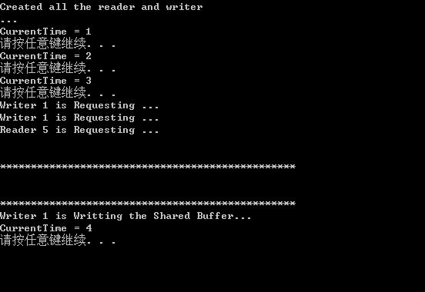
图1
后面还有：
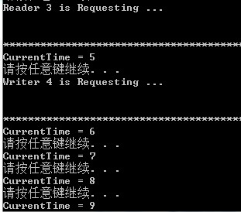
图2
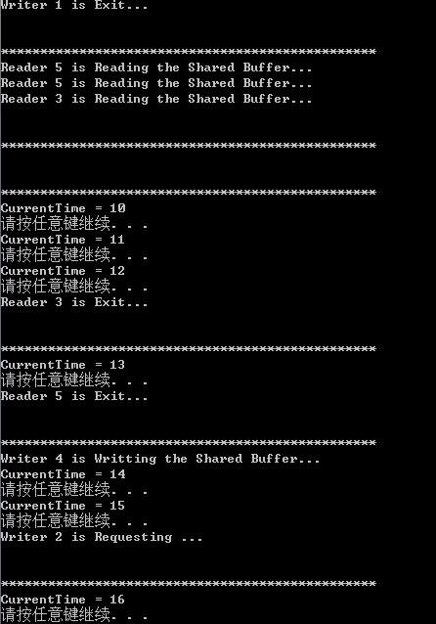

图3
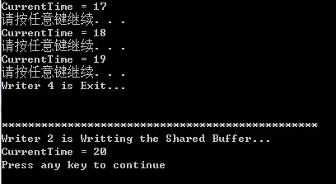
图4

其中结果的说明如下：
根据图1，写者1进行写操作，读者5等待；读者3和写者4请求，3,4等待；写者1写完，读者5和3进行读操作，写者4等待；3,5读完，写者4写操作，写者2请求，2等待；4写完，2写操作。

